**Chłodny powiew świeżości - nowe obudowy MODECOM**

**Ciągły rozwój technologiczny komponentów komputerowych, będący odpowiedzią na rosnące wymagania nowych programów i gier, potrzebuje nowoczesnych rozwiązań również w kategorii obudów komputerowych. Dla zachowania jak najlepszego obiegu powietrza, wysokiej praktyczności oraz estetyki całego zestawu komputerowego, MODECOM wprowadza dwie nowe obudowy: Mistral i Siroco.**

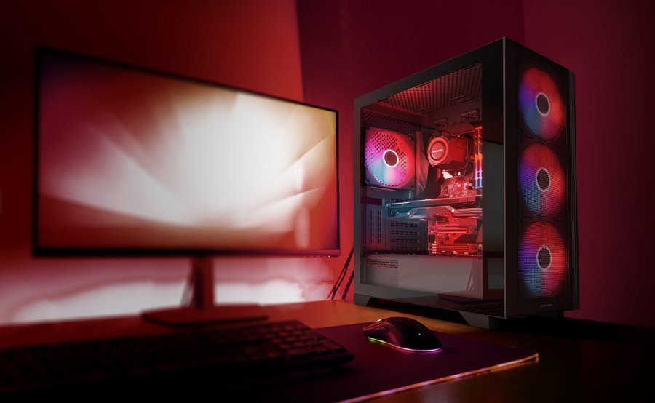

Obie obudowy inspirowane nazewnictwem znanych, suchych wiatrów, przywołują na myśl swoją podstawową rolę, jaką jest zapewnienie chłodnej i cichej pracy zainstalowanym komponentom. Umieszczone w standardzie 4 wentylatory 140 mm ARGB, podłączone do kontrolera wentylatorów, pozwalają zachować niskie temperatury całego zestawu. Jednocześnie w celu optymalnego obiegu powietrza panele frontowy i górny zaprojektowane zostały w postaci siatki mesh z niewielkimi otworami chroniącymi przed dostaniem się kurzu do wnętrza komputera.

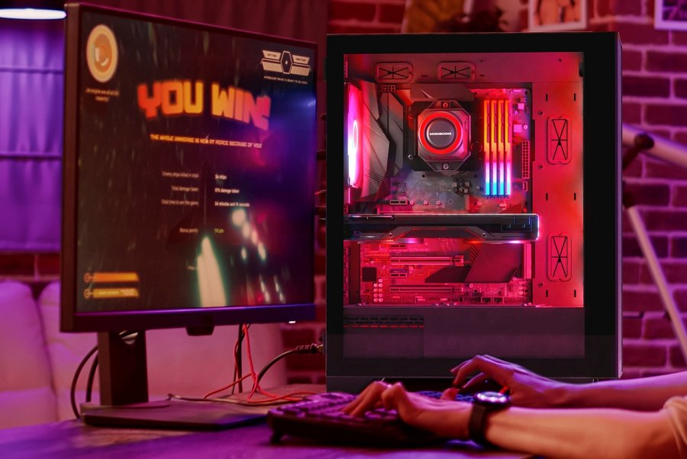

Obie konstrukcje wyposażone zostały w optymalne i nowoczesne rozwiązania dla utrzymania komputera w porządku i czystości, przy jednoczesnej dużej funkcjonalności dalszej rozbudowy całego zestawu. Funkcję tę sprawują otwierane drzwiczki z hartowanego szkła, które umożliwiają użytkownikowi wygodny dostęp do wnętrza obudowy. Dzięki temu w wygodny sposób można wyczyścić wnętrze sprężonym powietrzem oraz wymienić dowolną część np. kości pamięci RAM lub zamontować dodatkowy dysk SSD.

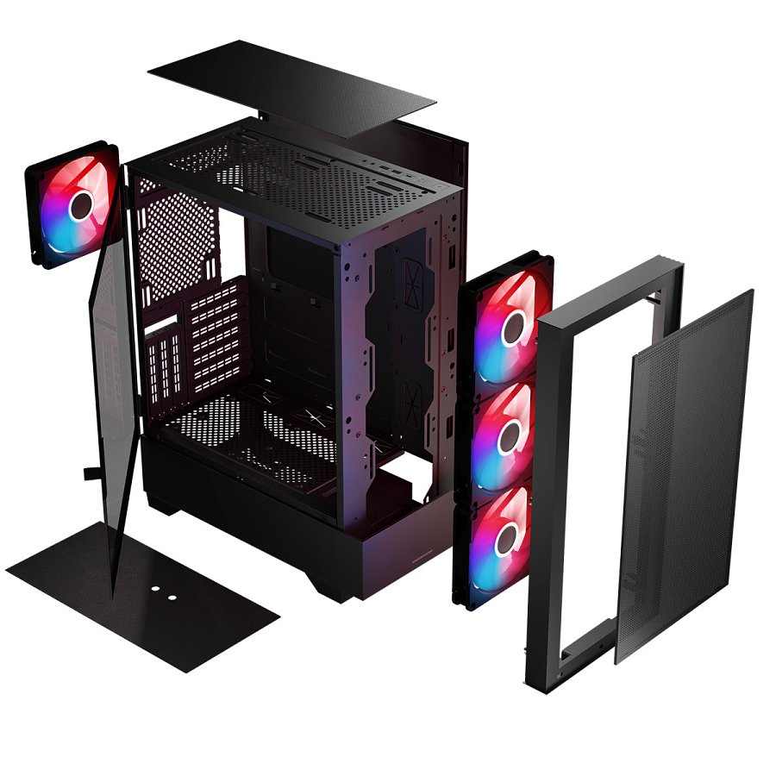

Obie obudowy oferują również duże pole manewru do montażu dysków twardych. Dzięki temu sprawdzą się świetnie jako magazyn dla dużych plików używanych przez grafików oraz przez graczy. Producent oferuje możliwość zainstalowania aż 6 dysków twardych w konfiguracjach 5 x 2.5” i 1 x 3.5” lub 4 x 2.5” i 2 x 3.5”.

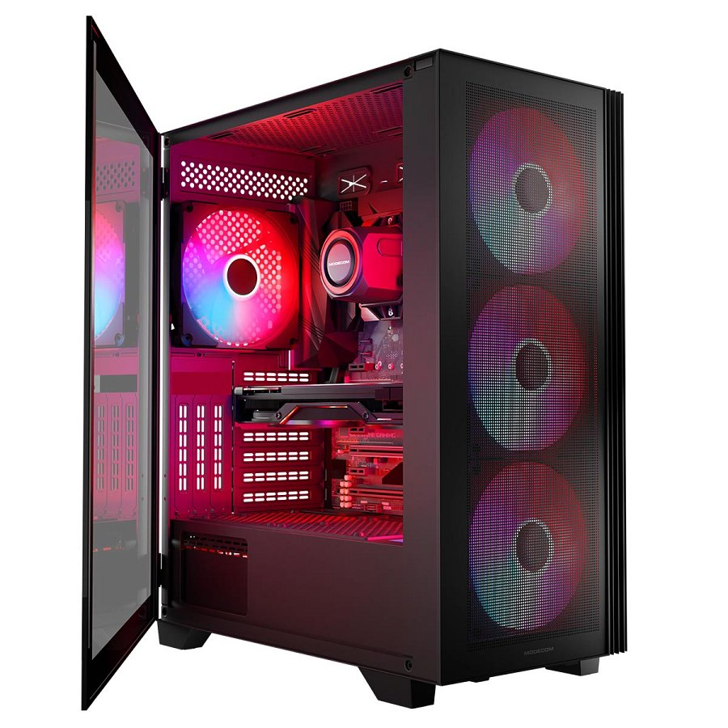

Obie konstrukcje cechuje również duża funkcjonalność – jest tu miejsce na długie karty graficzne i wysokie coolery procesora, dwa porty USB 3.0 i jeden USB-C oraz możliwość pionowego montażu karty graficznej. Zasilacz z kolei umieszczony został w dedykowanym tunelu na spodzie obudowy. MODECOM Mistral oraz MODECOM Siroco chronione są magnetycznym filtrem przeciwkurzowym na panelu górnym oraz filtrem siateczkowym pod zasilaczem. W zestawie znajduje się także praktyczne pudełko na śrubki.

Cena SRP obudowy MODECOM Mistral i MODECOM Siroco wynosi 399 PLN.

Więcej na: www.modecom.com

